ГАУ ДПО РК «КАРЕЛЬСКИЙ ИНСТИТУТ РАЗВИТИЯ ОБРАЗОВАНИЯ»
ЦЕНТР ЭТНОКУЛЬТУРНОГО ОБРАЗОВАНИЯ

АНАЛИТИЧЕСКАЯ СПРАВКА ПО ИТОГАМ РЕСПУБЛИКАНСКОЙ ОЛИМПИАДЫ ШКОЛЬНИКОВ ПО КАРЕЛЬСКОМУ ЯЗЫКУ (ЛИВВИКОВСКОЕ НАРЕЧИЕ)
9-11 КЛАСС

ДАТА ПРОВЕДЕНИЯ: 2 АПРЕЛЯ 2021

ФОРМА ПРОВЕДЕНИЯ: ДИСТАНЦИОННО

Карельский язык (ливвиковское наречие) - 22 участника
9 класс – 14
10 класс – 2
11 класс – 6

Максимальный балл после выполнения всех заданий: 95 баллов.
Средний балл, полученный участниками: 51,91 балла.

 | Вид речевой деятельности | Максимальный балл | % выполнения | Средний балл, полученный участниками | % выполнения
Задание 1 | Чтение | 10 | 100% | 5,09 | 51%
Задание 2 | Лексика, грамматика (+чтение) | 10 | 100% | 5,23 | 52%
Задание 3 | Чтение | 10 | 100% | 5,00 | 50%
Задание 4 | Чтение | 5 | 100% | 3,41 | 68%
Задание 5 | Чтение | 5 | 100% | 4,32 | 86%
Задание 6 | Аудирование | 5 | 100% | 3,64 | 73%
Задание 7 | Аудирование | 5 | 100% | 3,86 | 77%
Задание 8 | Аудирование | 5 | 100% | 3,75 | 75%
Задание 9 | Лексика, грамматика (+чтение) | 10 | 100% | 4,32 | 43%
Задание 10 | Чтение (нелинейный текст) | 10 | 100% | 7,27 | 73%
Задание 11 | Письмо | 20 | 100% | 6,02 | 30%
Всего баллов за Задания 1-11 |  | 95 | 100% | 51,91 | 55%

Задание 1

Примеры ошибок, допущенных отдельными участниками при выполнении Задания 1:

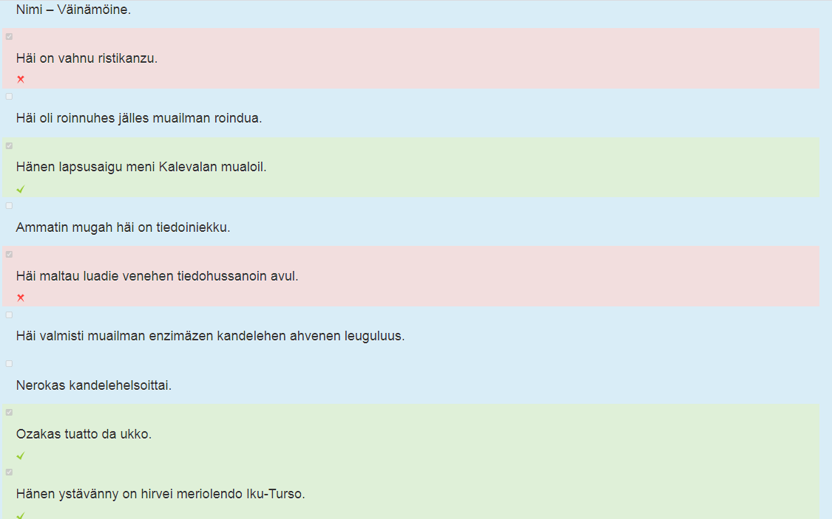

Примеры ошибок, допущенных отдельными участниками при выполнении Задания 1 (неполный ответ):

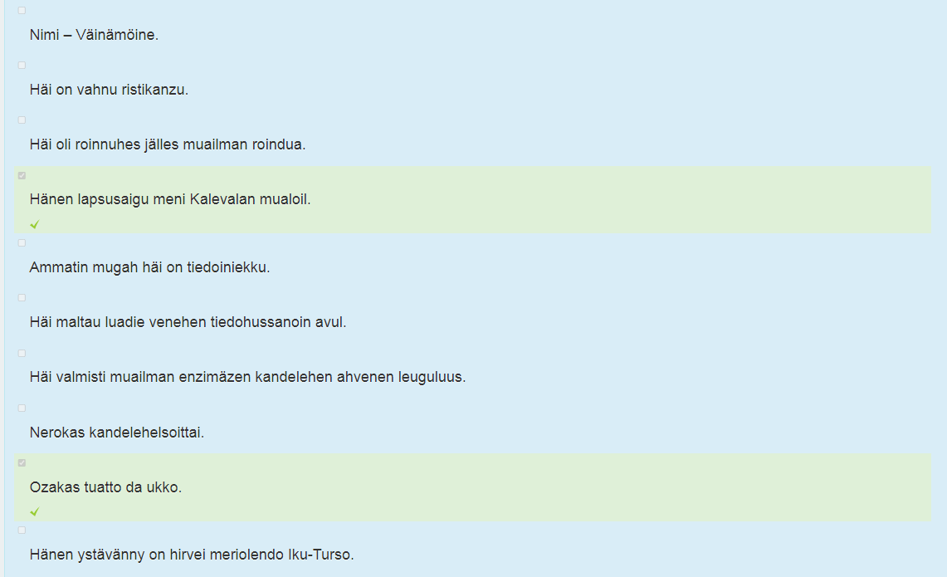

Задание 2

Пример правильного ответа на вопросы задания 2:

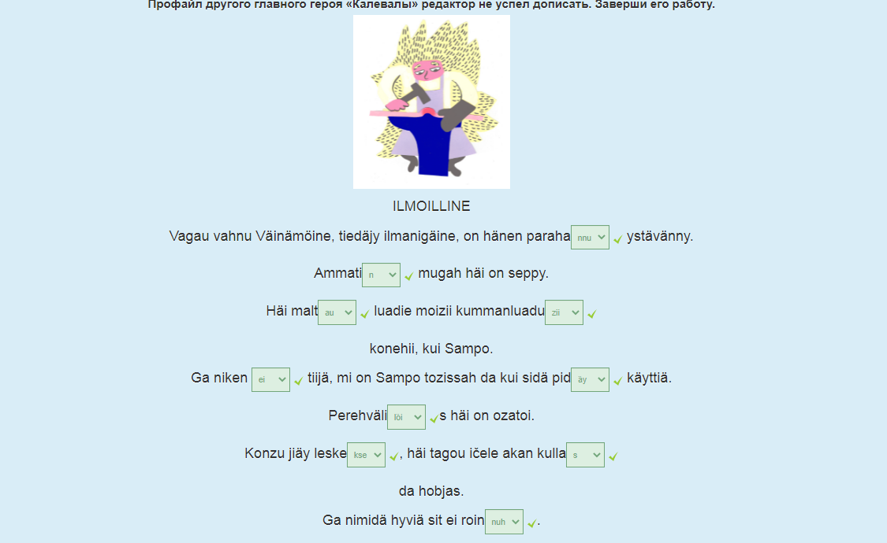

Примеры ошибок, допущенных отдельными участниками при выполнении Задания 2:

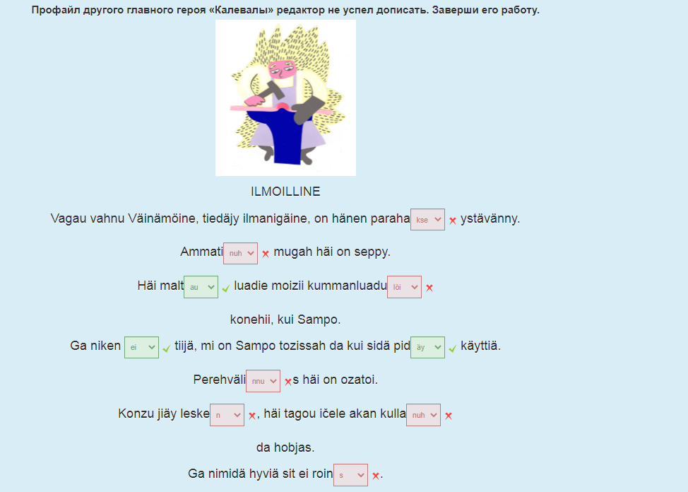

Примеры ошибок, допущенных отдельными участниками при выполнении Задания 2:

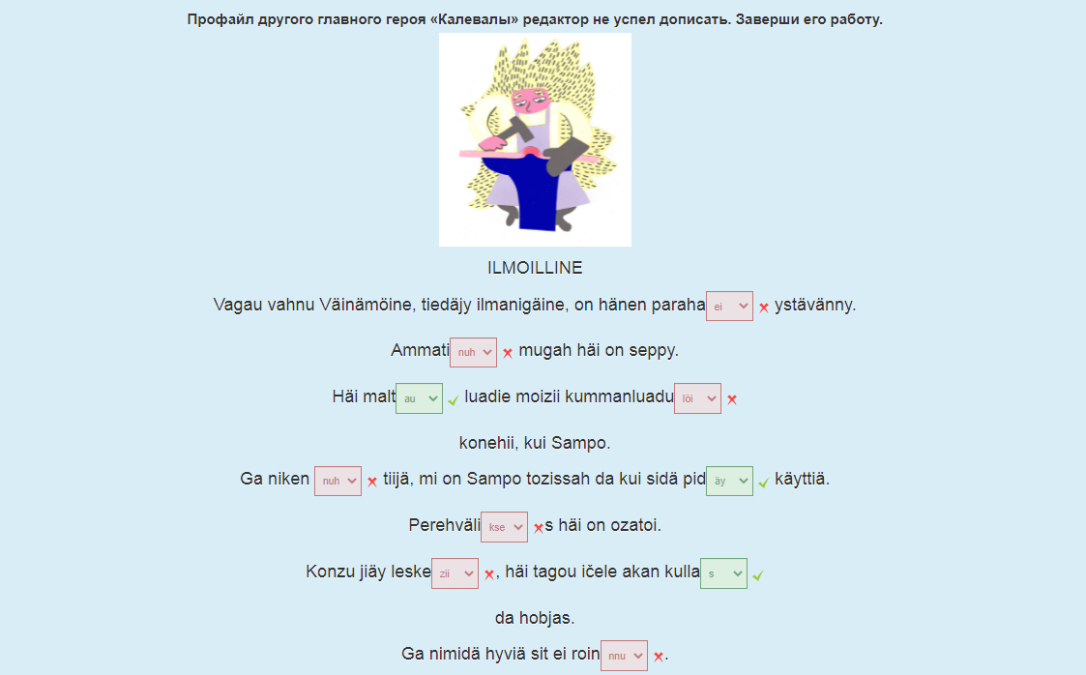

Задание 3

Примеры ошибок, допущенных участниками при выполнении задания 3:

Задание 4

Пример правильного ответа на вопросы задания 4

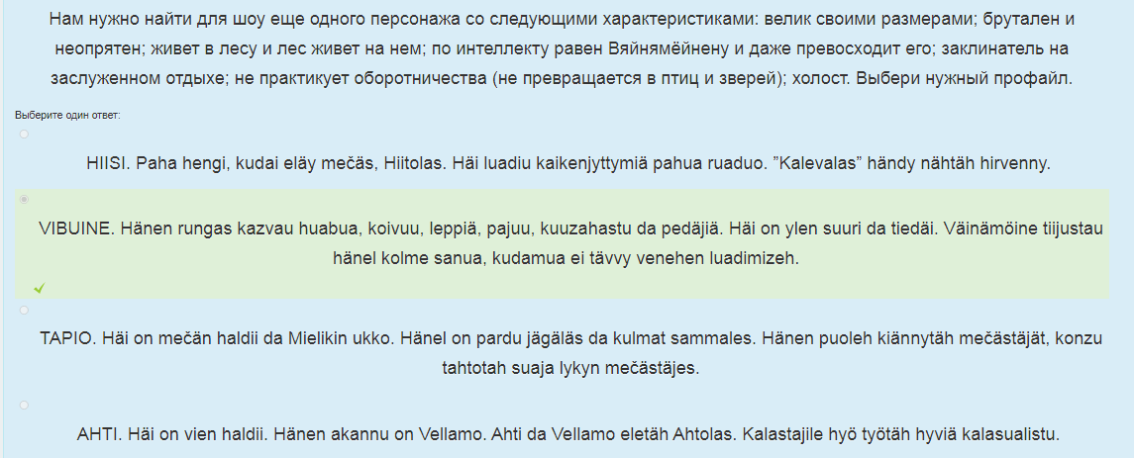

Пример ошибок, допущенных участниками при ответе на вопросы задания 4.

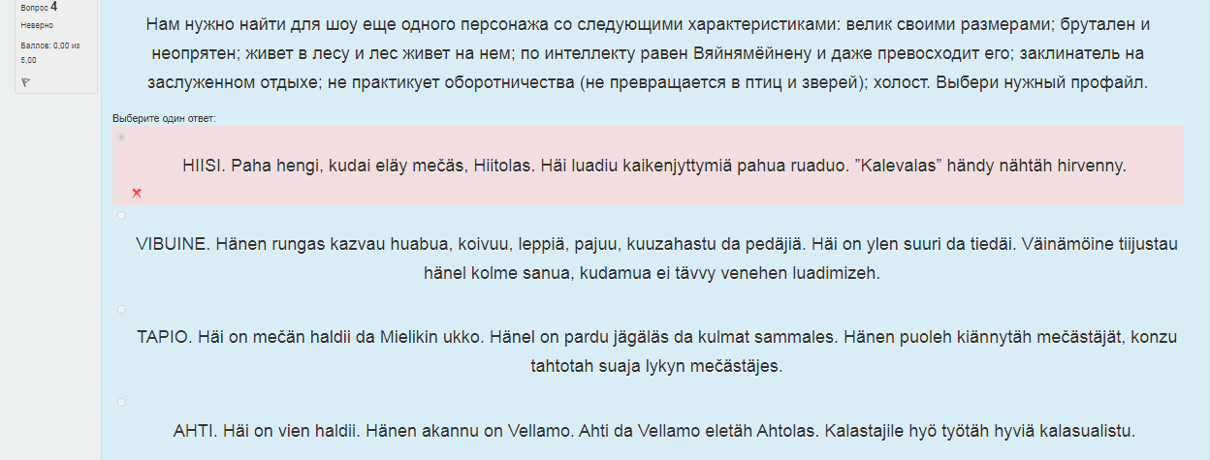

Задание 5

Пример правильного ответа на вопросы задания 5

Пример ошибок, допущенных участниками при ответе на вопросы задания 5.

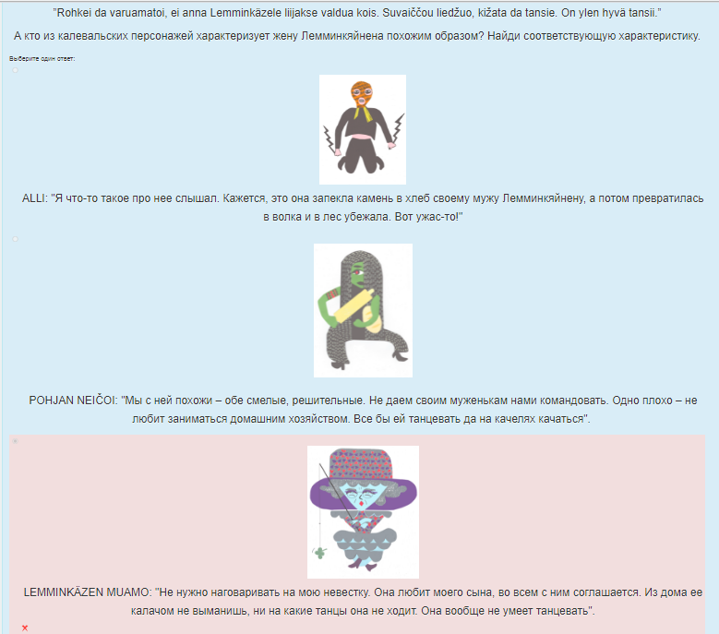

Задание 6
АУДИО:

ITKII KOIVU

Ristikanzan da luonnon raja on ”Kalevalas” ylen liikkui. Sendäh koivulgi voi olla tundoloi da se voi paista. Päiväine da kuu voijah andua nevvuo da jänöi vediä tärgien viestin.

Пример правильного ответа на вопросы задания 6

Пример неправильного ответа отдельного участника на вопросы задания 6

Задание 7
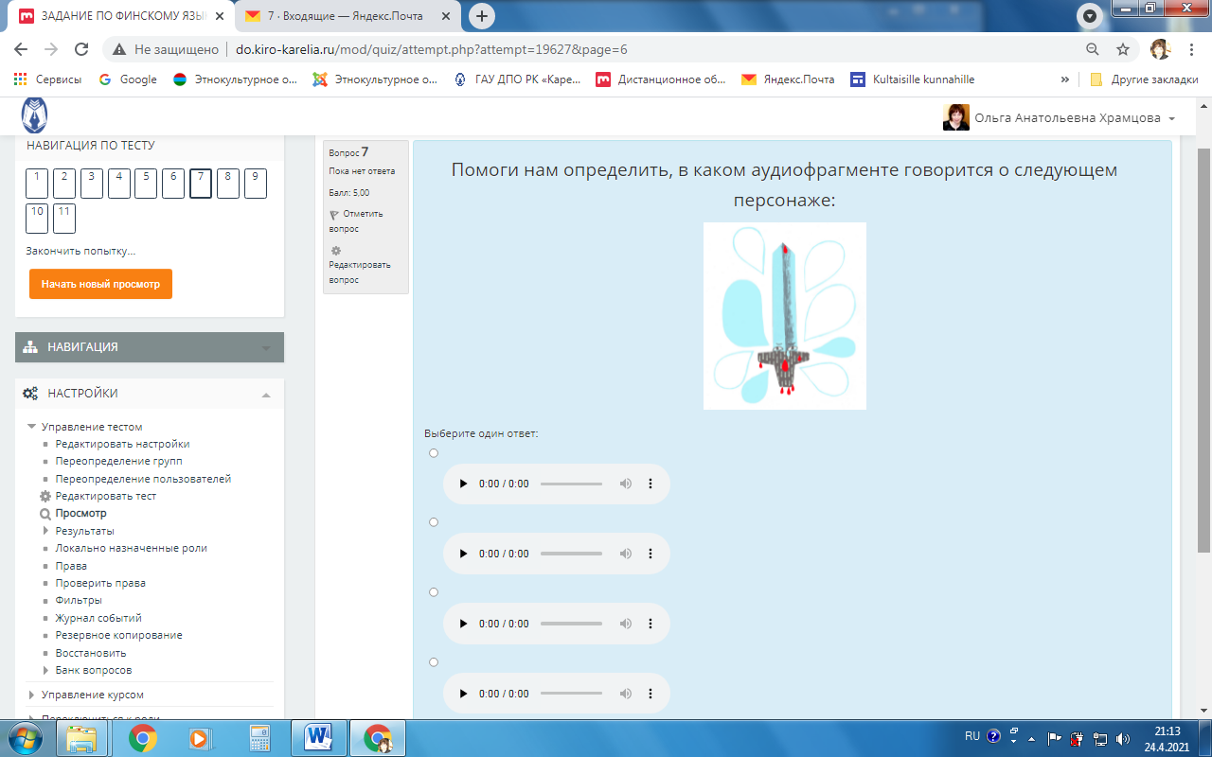 | АУДИО 1:  ILMATAR  Oli kohtuzennu 700 vuottu.  Čukeldih vedeh da muutui Vien emäkse.  Väinämözen muamo.  АУДИО 2:  IKU-TURSO  Merenalaine hirvei olendo, kudamua niken ei nähnyh kogonah.  Kuolematoi, vägevy, vahnu da varattavu.  АУДИО 3:  JÄIČČY  Sit on kai, ihan kai, kogo kosmossu.  Suuri lindu muni sen Väinämözen muaman polvele, konzu se uideli meres.  АУДИО 4:  PAGIZII MIEKKU  Kullervon orožu. Se voi paista. Se ei rua vai yhty pahua, se voi andua mieldygi omale ižändäle da azettua händy pahois ruadolois.

Пример неправильных ответов отдельных участников на вопросы задания 7

JÄIČČY
Sit on kai, ihan kai, kogo kosmossu.
Suuri lindu muni sen Väinämözen muaman polvele, konzu se uideli meres.

IKU-TURSO
Merenalaine hirvei olendo, kudamua niken ei nähnyh kogonah.
Kuolematoi, vägevy, vahnu da varattavu.

ILMATAR
Oli kohtuzennu 700 vuottu.
Čukeldih vedeh da muutui Vien emäkse.
Väinämözen muamo.

Задание 8
АУДИО 7:

ELÄINMUAILMU
Kondii, hirvi, pedru, reboi, hukku, jänöi, oravu, pordimoi, kärbäine, hiiri, hämähäkki, kudžoi, yöliivoi, jumalanlehmäine, sižiliuhku, kimaleh, šlöpöi, mado, čyöttö, haugi (da muut kalat), t’ulieni, joučen, kotku, sorzu, haukku, mečoi, tikku, n’uakku, päistärikki, piäsköi, sorzu, koiru, hebo, lehmy da häkki, kaži, počči, lammas, bošši da kai muut.

Пример правильного ответа на вопросы задания 8

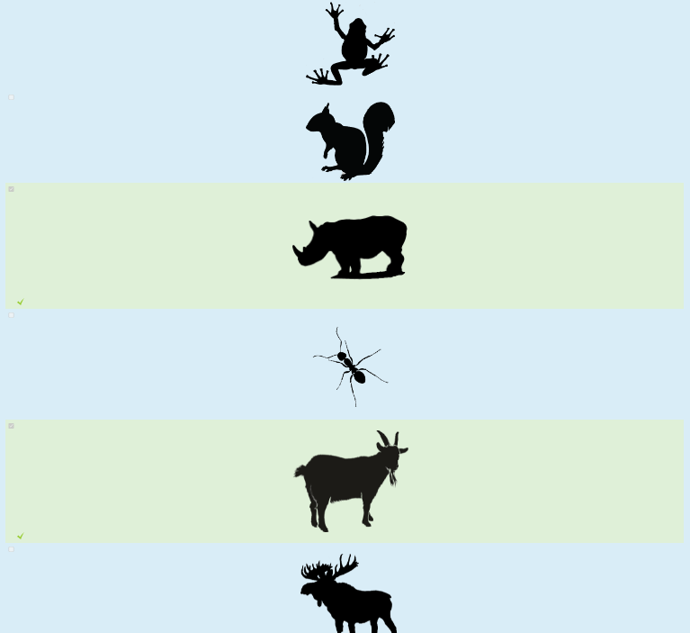

Пример неправильных ответов отдельных участников на вопросы задания 8

Задание 9

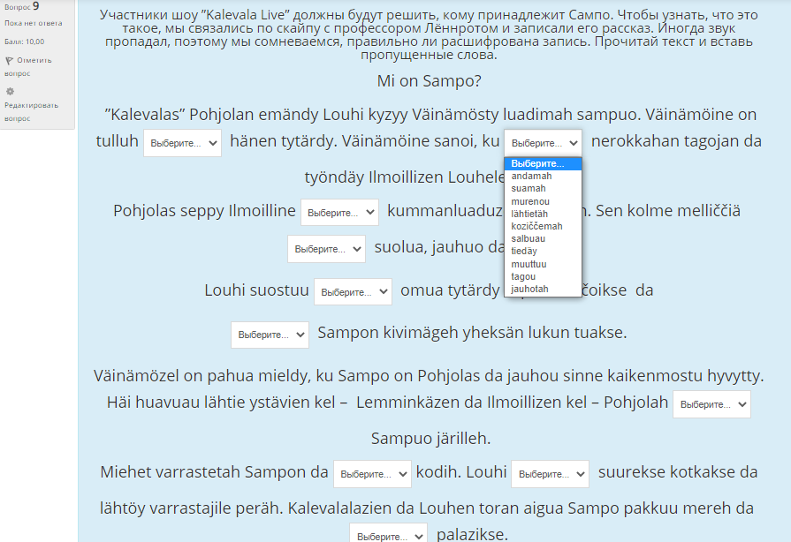

Пример правильного ответа на вопросы задания 9

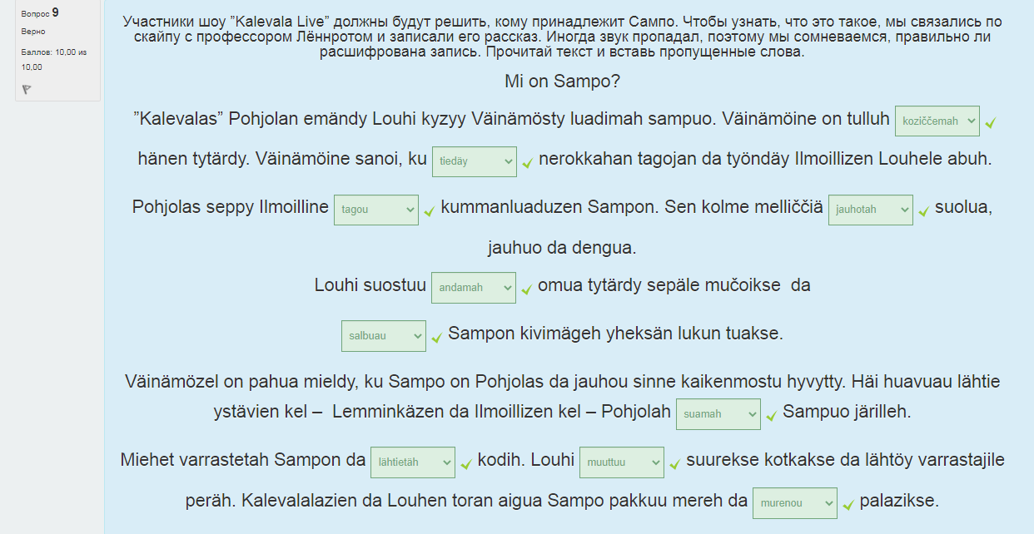

Пример неправильного ответа отдельного участника на вопросы задания 9

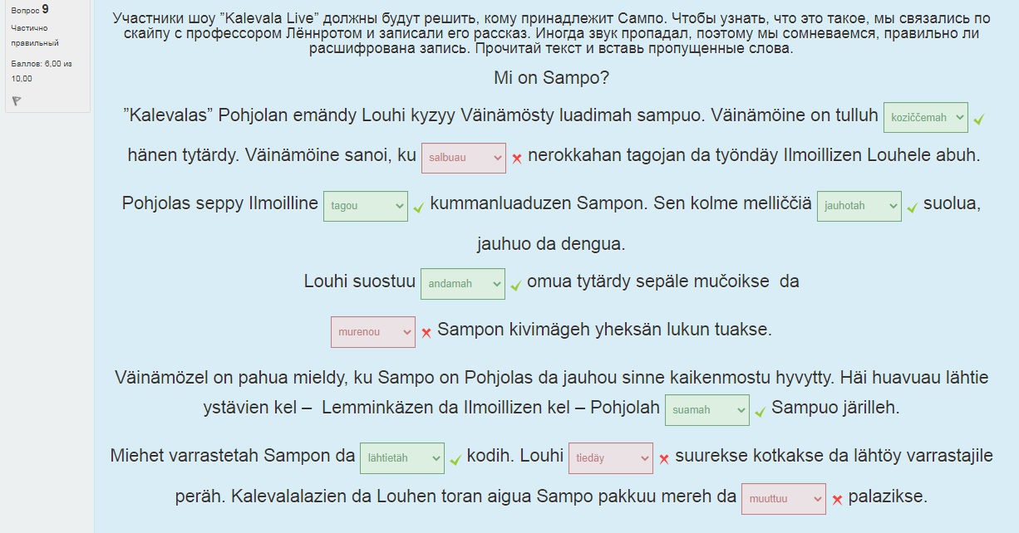

Пример неправильного ответа отдельного участника на вопросы задания 9

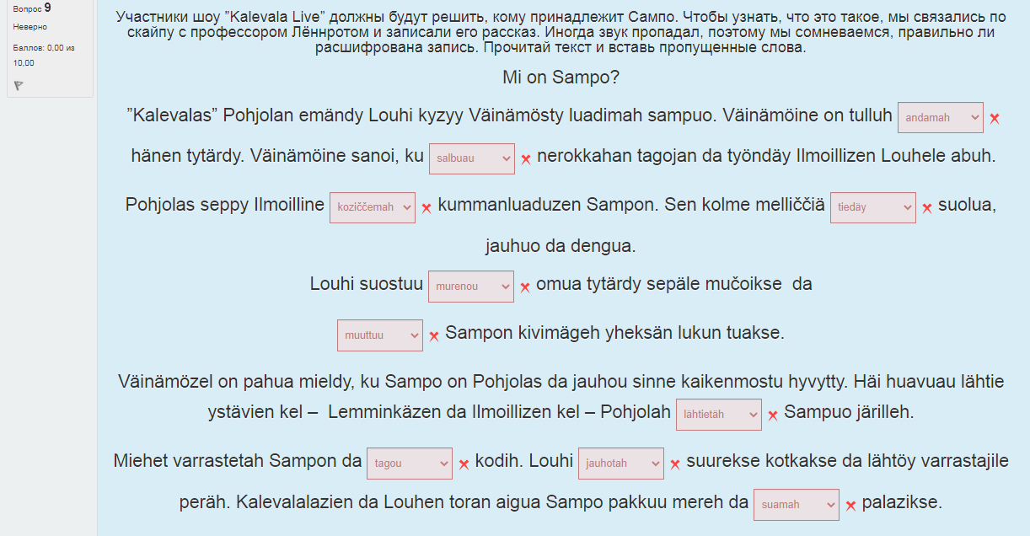

Задание 10

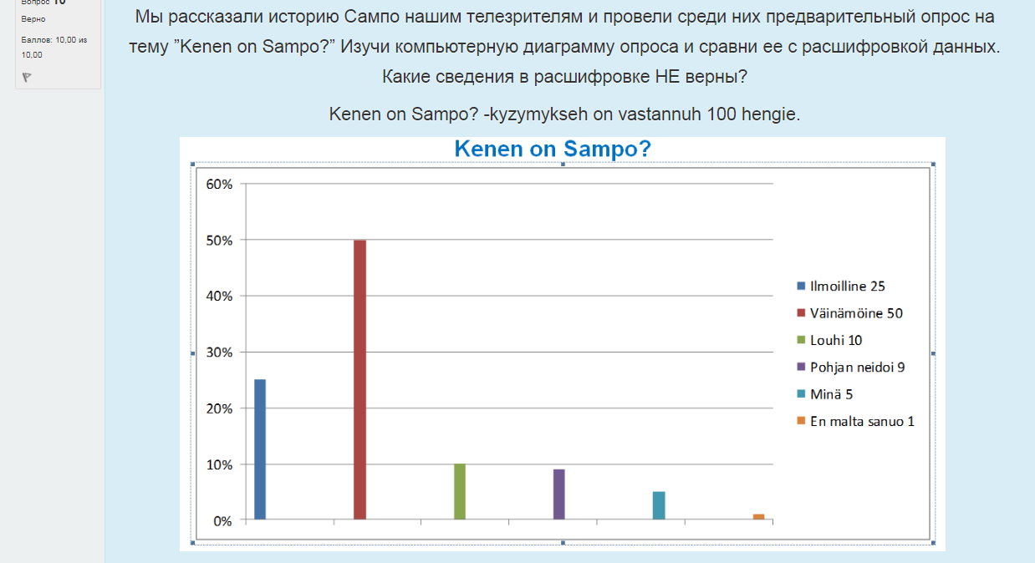

Пример правильного ответа на вопросы Задания 10

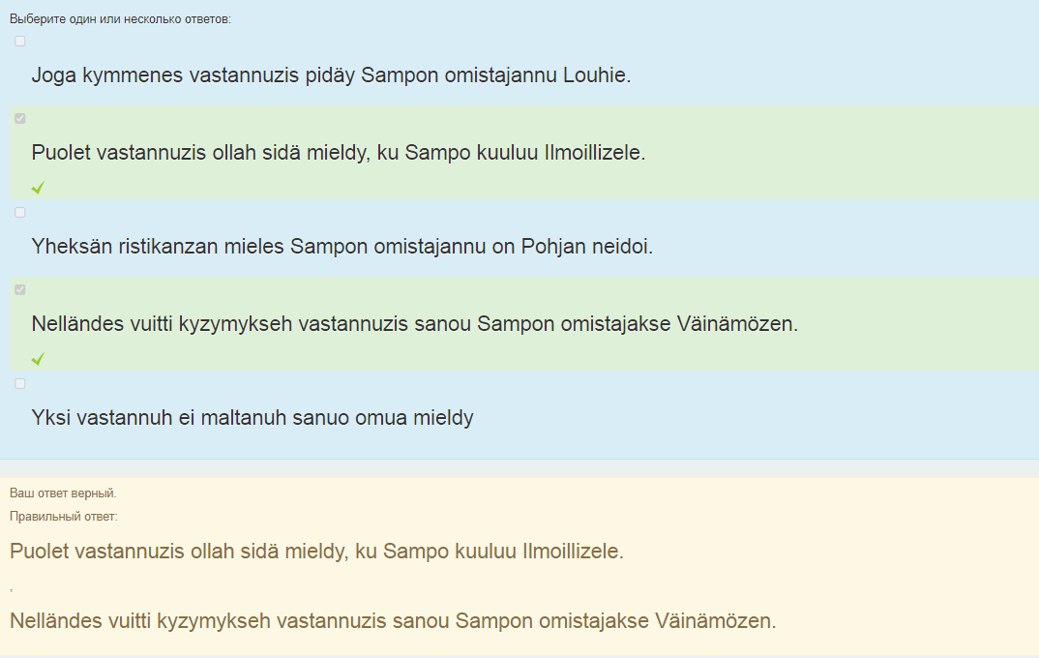

Пример частично правильного ответа отдельного участника на вопросы Задания 10

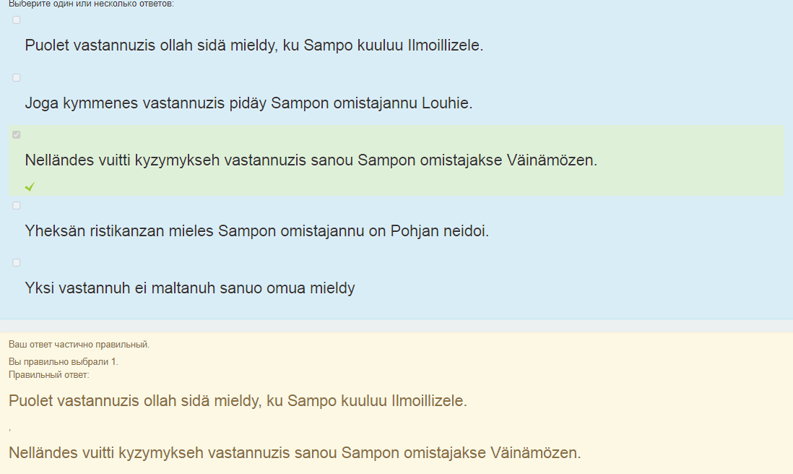

Задание 11
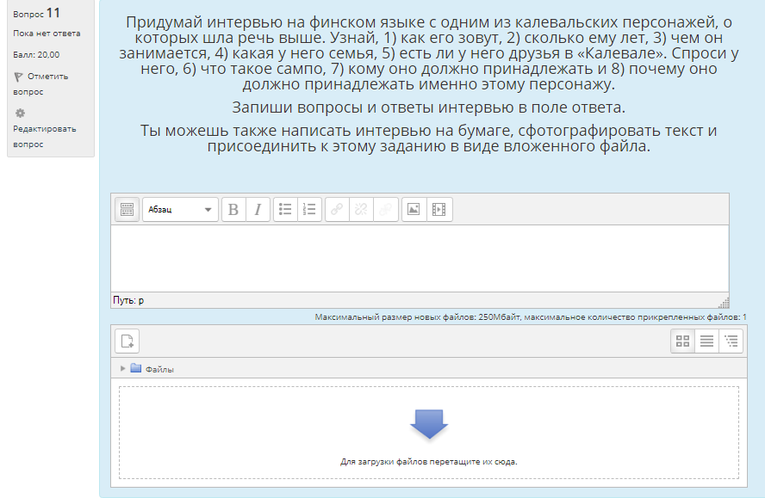

Примеры ответов на вопросы Задания 11:

- Terveh! Kembo sinä olet?
- Minä olen Väinämöine.
- Äiygo on igiä?
- Minä olen täyzi-igäzene mies.
- Midabo ruat?
- Minä olen vahnu tiedoiniekku. Minä maltau pajattua
- Mittuine pereh sinä on?
- Ei ole minul nikedä.
- Kenenke Kalevalas dovariššua?
- Minun dovariššat ollah Lemminkäine da Ilmoilline
- Mi on Sampo?
- Se on melliččy.
- Ken on Sampon ižändy?
- Sampo jauhuo suolua. Jauhuo. Dengua kaikile rahvahale.
- Mindäh rahvahale?
- Sendäh gu Ilmoilline tagyoi sen rahvahan ozakse.

- Terveh! Minun nimi on .... Voingo mina sinunkele paista? Mittuine on sinun nimi?
- Minun nimi on Aino, olen Joukahainen sizär.
- Äijygo vuottu sinul on?
- Minä olen nyöri tyttö.
- Kenbo sinä olet?
- Minä on Väinämöinen andilas. Minun velli uskaldi Väinämöinele ottua minuu miehele, da i muamo ylen tahtou andau minuu hänele mucoikse. A minä en tahto mennä miehele vahnele ukole da muutuin kalakse.
- Mibo sinul on pereh?
- Minul perehes on muamo, tuatto da velli Joukahainen. Minä suvaicen oman perehen da tahton ainos eliä omas armahas kois.
- On go sinul "Kalevalas" podrugat da ystävät?
- Minä olen yksin, Kalevalas ei ole ystäviä.
- Aino, sano, mi on Sampo?
- Minä kuulin, Sampo on ozameliccu. Se andau jauhon, suolua da dengua.
- Kenenbo on Sampo?
- Minä duumaicen on rahvahan oza.
- Mindäh sinä sen duumaicet?
- Sendäh, Sampo auttau rahvahile olla ozunnu.
- Passibo suuri paginois! Ole tervehenny!
- Ei mil.

-Kuka sina olet? -Mina olen Väinämöinen.
Äiygo vuottu sinul on? -Mina olen vanhu.
-Mida sina teet?Mida harrastat?-Mina Olen sankari, rune-laulaja ja viisa. Loin ensimmäisen kanteleen.
-Mistä teit sen? -valtavan haukin hampaista, leuista ja kylkiluista.
-mitä on perheesi?-Olen jumalatar Ilmatarin poika.Minulla ei ole vaimoa.
-Onko sinulla dovarišua Kalevalassa? -Minun on olla olla ystäviä jonkun kanssa, koska kaikki kadehtivat voimaani.
-Mitä on Sampo? -Sampo on ihmemylly.
-Mita sina dumaiččou,Väinämöinen,Kuka omistaa sampoa? -Mina Haluan Sampon olevan minun, koska olen Kalevalan vanhin ja viisain.

1) Ken sina olet?
Mina olen Aino.
2) Aijugo sinul on vuottu?
Mina olen nuori.
3) Mida sina ruat?
Mina pajatan
4) Mittuine pereh on?
Minun velli on Joukahainen.
5) Ongo sinul dovarisat?
Muga: minun velli.
6) Mida on Sampo?
Sampo mellicy.
7) Kenen on Sampo? Mikse?
Sampo on minun. Sendah mina olen coma.

Рекомендации по подготовке в Республиканской олимпиаде по карельскому языку (ливвиковское наречие) 2022 года:

- Лексико-грамматические тесты проводить на материале связного текста.
- Больше внимания уделять изучающему чтению.
- Мотивировать обучающихся на создание авторских письменных текстов.
- Готовить обучающихся к выполнению заданий по говорению в случае очного проведения олимпиады в 2022 году (см. задание 2021 для очного этапа).

Внимание!
Материалы дистанционной олимпиады отличаются от заданий очной олимпиады.
Задания очной олимпиады размещены на сайте «Этнокультурное образование в Республике Карелия» (раздел «Методические кабинеты» - «Карельский язык (ливвиковское наречие)» - «Олимпиада школьников по карельскому языку»)

